THỰC ĐƠN NGÀY 1 THÁNG 8 NĂM 2023

ĂN SÁNG | ĂN TRƯA | ĂN XẾ
Sữa Netsure  Mì quảng  Bánh mi chả lụa  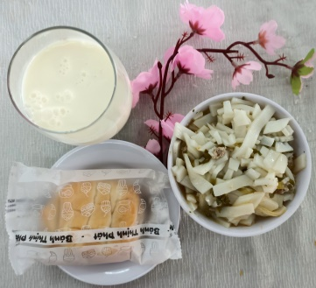 | Cơm  Thịt gà nấu lê  Canh rau mồng tơi  Thanh long  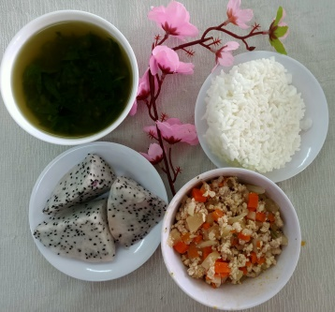 | Soup bông cải tôm  Kem  